##### МИНЦИФРЫ

##### «СИБИРСКИЙ ГОСУДАРСТВЕННЫЙ УНИВЕРСИТЕТ ТЕЛЕКОММУНИКАЦИЙ И ИНФОРМАТИКИ»

##### ОТЧЁТ ПО ЛАБОРАТОРНОЙ РАБОТЕ №4

##### «Распределение запросов»

##### по дисциплине «Архитектура вычислительных систем»

##### Выполнил: студент гр. ИП-212

##### Жеребцов Дмитрий Евгеньевич

##### Новосибирск 2024

# Постановка задачи

##### Задание.

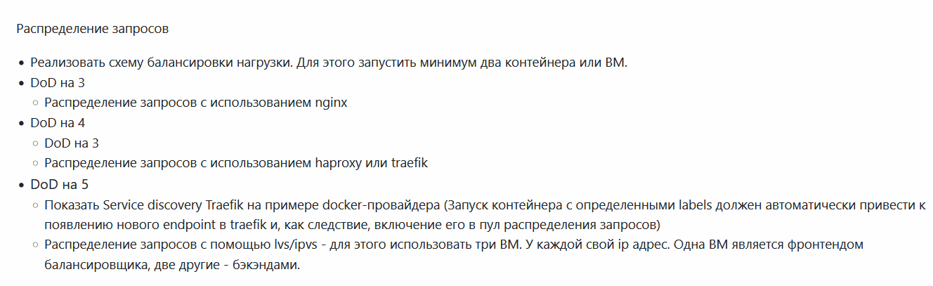

# Выполнение работы

##### 

